考点名称：用于加热的仪器

用于加热的仪器：
试管、烧杯、烧瓶、锥形瓶、坩锅、蒸发皿、燃烧匙等。
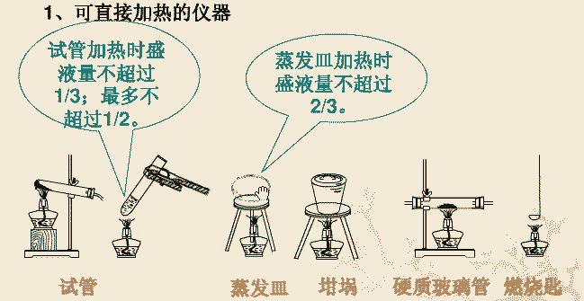
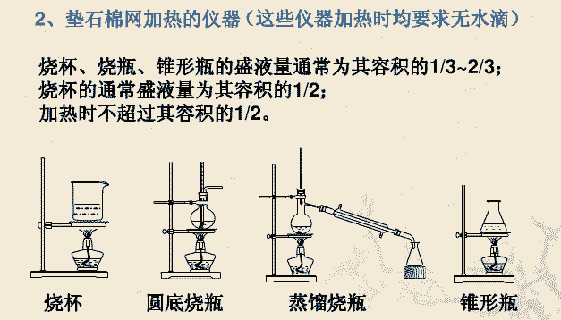

加热仪器对比分析：

可以直接加热的仪器 | 试管、坩锅、蒸发皿、燃烧匙
只能间接加热的仪器 | 烧杯、烧瓶、锥形瓶（垫石棉网—均匀受热）
可用于固体加热的仪器 | 试管、坩锅、蒸发皿、燃烧匙
可用于液体加热的仪器 | 试管、烧杯、蒸发皿、烧瓶、锥形瓶、燃烧匙
不可加热的仪器 | 量筒、漏斗、集气瓶

试管 | 少量试剂反应；少量物质溶解；收集少量气体。
烧杯 | 盛装液体；反应容器；配置、浓缩、稀释液体；水浴加热。
烧瓶 | 圆底、平底、蒸馏。
锥形瓶 | 中和滴定容器；蒸馏的接收容器。
蒸发皿 | 蒸发、浓缩液体结晶。
坩锅 | 高温灼烧固体物质。
燃烧匙 | 加热或点燃少量粉末或液体。

